«Дикие животные и их детёныши.
Подготовка животных к зиме»

- Поговорить с ребенком, какие дикие животные живут в наших лесах. Рассмотреть иллюстрации с изображением зверей наших лесов – зайца, белки, волка, медведя, ежа, барсука, лося, кабана, оленя и лисы. Отметить их внешние признаки. Уточнить понимание обобщающего понятия «дикие животные». Вспомнить, где живут, чем питаются, как животные готовятся к зиме (линька, запасы, жилище).
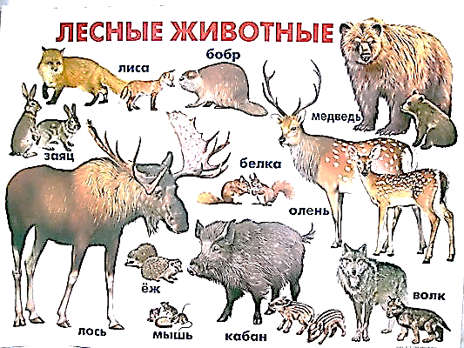
2. Поупражнять ребенка в подборе прилагательных к существительным.
Упражнение «Назови признак». Медведь, какой?(Бурый, косолапый, неуклюжий, большой, сильный) Волк, какой? (Серый, зубастый, страшный, злой) Лиса, какая? (Хитрая, пушистая, рыжая) Заяц, какой? (Маленький, длинноухий, пугливый)
3. Упражнение на подбор глаголов к существительным «Кто как подает голос?» . Лиса - тявкает. Медведь - ………………..Волк - ……..……….… Белка - ……………… Еж - …………………….. Кабан - ……………… Барсук - …………………………..
4. Упражнение на подбор существительных к глаголу.
Охотится - … Крадется - … Воет - …
Кусается - … Скачет - … Хитрит - …
Переваливается - … Спит - … Бежит - …

5. Упражнение «Кто у кого?».
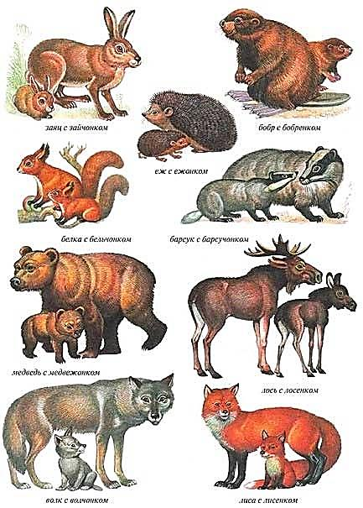 У медведицы - медвежонок (медвежата) У волчицы - ……………………… У лисицы - ………………………………….У белки - …………………………. У ежихи - …………………………………...У зайчихи - ……………………… У лосихи- …………………………………...У барсучихи……………………... У бобрихи -…………………………………
6. Упражнение «Назови семью». Папа - медведь, мама - медведица, детеныш - медвежонок. Папа - волк, мама - ……………………, детеныш-………………………… Папа - еж, мама - ………………..........., детеныш-……………………….… Папа - заяц, мама - ……………………., детеныш-………….……………… Папа - лис, мама - ………………………, детеныш-………………………… Папа – олень, мама-……………………., детеныш-…………………………
7. Упражнение «Назови ласково». Заяц - зайчишка, зайка, зайчик. Лиса - …………………………………. Медведь -……………………………...…Волк - ………………………………… Еж - ………………………………………Белка - ………………………………. Барсук-……………………………………Кабан-………………………………. Лось-……………………………………...Олень-……………………………….
8. Упражнение на употребление дательного падежа существительных.
«Кому что дадим?». Мясо дадим волку. Малину и мед дадим ……………… Морковку, капусту дадим ………..… Яблоко, мышку дадим ………… Орехи и грибы дадим……………….. Траву, сено дадим………………
9. Учить образовывать притяжательные прилагательные. Назвать части тела животных, ответить на вопросы: Чьё? Чья? Чей? Чьи? Раскрасить рисунки животных.
Туловище чьё? | Голова чья? | Хвост чей? | Уши чьи?
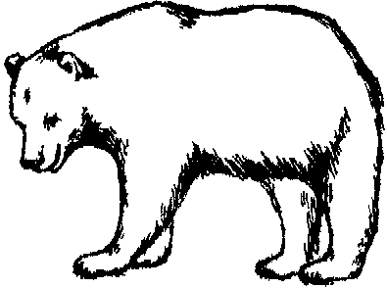  медвежье | медвежья | медвежий | медвежьи
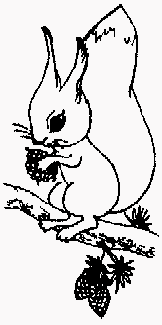  …………………… | ………………… | ………………… | ………………
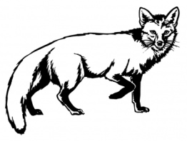  …………………… | …………………. | ………………… | ………………
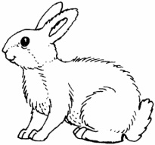  …………………… | ………………… | ………………… | …………………
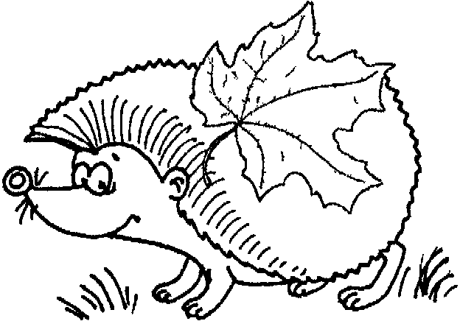  …………………… | ………………… | ………………… | …………………
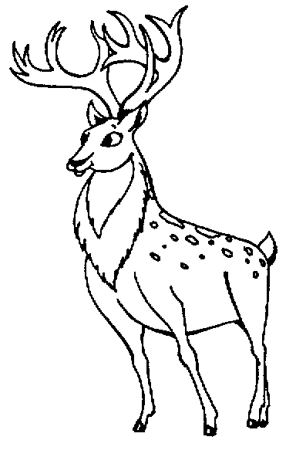  …………………… | ………………… | ………………… | ………………
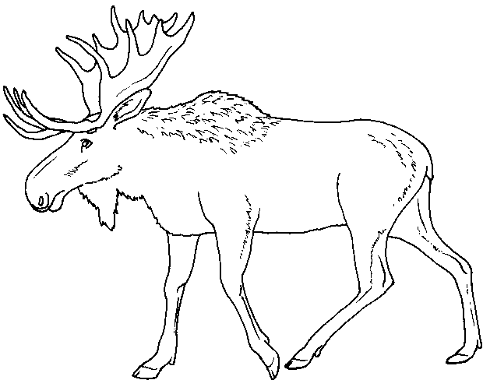  …………………… | ………………… | …………………. | …………………
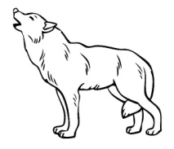  …………………… | ……………. | ……………… | ………………
10. Учимся подбирать антонимы. Дидактическая игра «Скажи наоборот».
У зайца хвост короткий, а уши.............................. Ёж маленький, а медведь...................................... Белка живёт в дупле, а лисица .............................. Заяц пушистый, а ёж…………….……………….. Заяц летом серый, а зимой..................................... Лось большой, а заяц - ………………………….. У лисы хвост длинный, а у медведя..................... Белка слабая, а волк - …………………………… Лиса хищное животное, а заяц - ……………… Медведь осенью засыпает, а весной…………..
11. Игра “Угадай по описанию”.
Косолапый, толстый, неуклюжий... (Медведь). Хитрая, рыжая, красивая... (Лиса). Маленький, белый, трусливый... (Заяц). Ловкая, шустрая, проворная... (Белка). Хищный, серый, опасный... (Волк). Сильный, высокий, выносливый... (Лось).
12. Попросите ребенка разделить названия диких животных на слоги и назвать сначала тех животных, названия которых делятся на два слога (мед-ведь, ли-са, бар-сук, ка-бан, за-яц, бел-ка, бо-бер, о-лень), а потом тех животных, названия которых содержат один слог (лось, еж, рысь).
13. Развитие фонематического слуха. Вспомнить названия диких животных, начинающиеся с твердого согласного звука [Б] (бобер, барсук) и мягкого согласного звука [Б'] (белка)? Перечислить все названия, содержащие твердый согласный звук [К] (кабан, волк, белка, барсук)?
14. Выучить с ребенком подвижное упражнение «Папа, мама и ребёнок»
Волки вышли из-за елки. (Идем по кругу, широко шагая, говорим низким голосом)
На охоту вышли волки.
Волк, волчица и волчонок — Папа, мама и ребенок.
Три колючих колобка (Приседаем, сделав круглые спинки)
Притаились у пенька. (Двигаемся по кругу вприсядку)
Еж, ежиха и ежонок – Папа, мама и ребенок.
У лесной речушки хатка, (Стоим лицом в круг, делаем из рук «крышу» над головой)
Там бобриха и бобрятки. (Подкладываем руки под щеку)
Папа-бобр их охраняет, возле хатки он ныряет. (Идем по кругу, изображая, как плывет бобер)
Три пушистых рыжих шкурки дружно вышли на прогулку. (Идем по кругу, крадучись)
Лис, лисица и лисенок — Папа, мама и ребенок.
15. Рассмотри картинки. Какое животное лишнее? Почему?
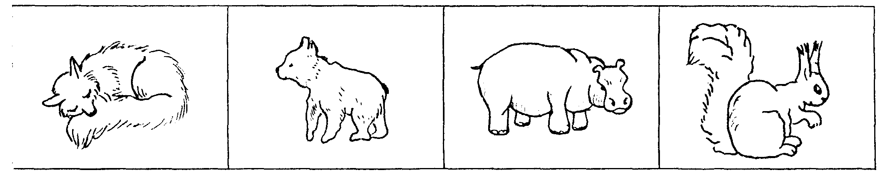
16. Развиваем мелкую моторику руки ребенка. Помоги мишке попасть в берлогу — обведи пунктирные линии карандашом. 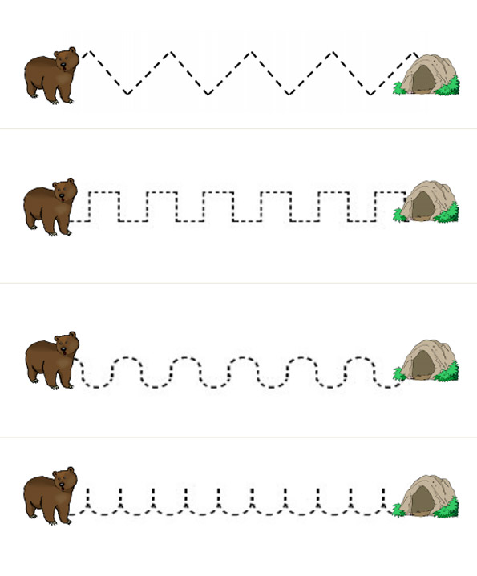
Литература
1. З.Е.Агранович "Сборник домашних заданий в помощь логопедам и родителям для преодоления лексико-грамматического недоразвития у дошкольников с ОНР". – Екатеринбург, 2004.
2. Н. В. Нищева Занимаемся вместе. Подготовительная к школе группа. Домашняя тетрадь (часть I). – СПб., ДЕТСТВО-ПРЕСС, 2013.
3. Н.В. Нищева "Картотеки методических рекомендаций для родителей дошкольников с ОНР". – СПб., ДЕТСТВО-ПРЕСС, 2009.
4. Н. В. Нищева Картотека предметных картинок. Животные наших лесов, домашние животные, их детеныши – СПб., ДЕТСТВО-ПРЕСС, 2012.
5. yandex.ru/images картинки по теме дикие животные зимой.

